***专业，专注***

***一切为您需求服务！***

**产品手册**

**西安新组合电子智能科技有限公司**

**公司简介**

**产品简介**

SKD系列激光测距传感器是我公司自主研发、生产的一种功能强大的新型测距设备。它具有测量准、速度快、距离远、非接触等多种显著优点。现已广泛集成应用在矿山、桥梁、隧道、建筑、监测等各类工业测控场合，在无人机测距、机器人避障、车辆防撞等新兴领域也多有应用。多年来，该系列产品获得了大量用户的积极反馈和优质评价。

**产品目录**

**可见光系列**

SKD-20（S/K/A )----------------------------- 第4-7页

（低成本激光测距传感器）

SKD-40系列-----------------------------------第8-11页

（工业级激光测距传感器）

SKD-100（S/K/A )-----------------------------第12-13页

（工业级、高频、高精度激光测距传感器）

SKD-200（D ) ---------------------------------第14-15页

（工业级、远距离、高速度、高精度激光测距传感器）

**不可见光系列**

SKD-200（H ) ---------------------------------第16-18页

（高速度、高精度、远距离激光测距传感器）

SKD-300/600/1000----------------------------第19-21页

（工业级、高速度、高精度、远距离激光测距传感器）

**应用场合及案例**-------------------------------- 第22-25页

**SKD-20S**

SKD-20S低成本激光测距传感器

SKD-20S体积小、重量轻，适合空间较小的应用场合。产品基于激光相位测距原理，能够准确实现稳定、高精度的距离测量。

SKD-20S支持RS232/RS485数据输出类型，能满足客户复杂的应用场景需求。

SKD-20S参考图片

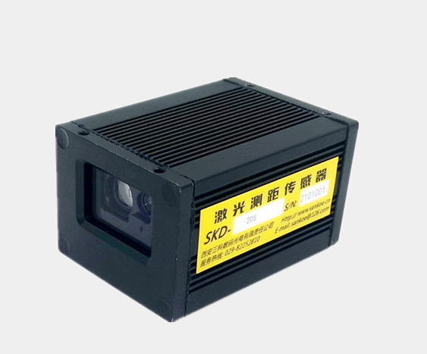

**技术参数**

|  |  |
| --- | --- |
| 产 品 型 号 | SKD-20S |
| 测 量 范 围 | 0.2～20m |
| 测 量 精 度 | 典型值：±2mm |
| 最 小 分 辨 率 | 1mm |
| 激 光 种 类 | 635nm，可见红色激光 |
| 激 光 等 级 | Ⅱ级，功率<1mW |
| 通 讯 协 议 | 通用/modbus |
| 电 源 输 入 | DC 9~24V/1A |
| 输 出 类 型 | RS232/RS485 |
| 温 度 范 围 | 储存温度：-30℃至70℃  工作温度：-10℃至50℃ |
| 体 积 与 重 量 | 70.8*50*40mm，210g |

**产品安装尺寸如下图：**

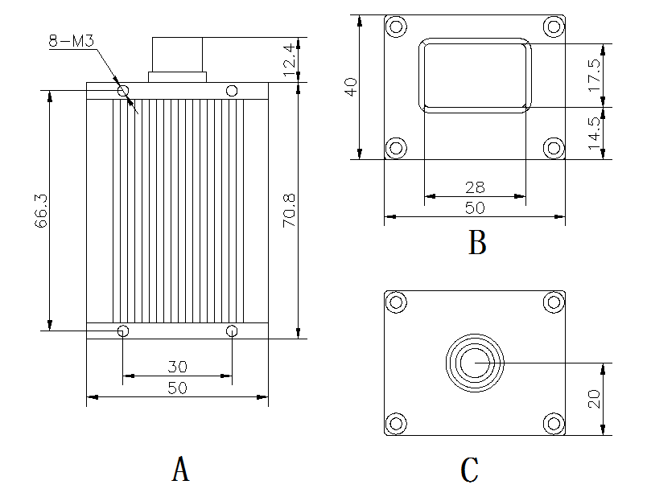

A：顶视图 B：后视图 C：前视图

**SKD-20K/A**

SKD-20K 为开关量输出，上电即可连续测量，最多可输出2路开关量。当测量距离达到预设值时，对应的输出端即断开。产品预留有接口，用户可自行设置预设距离值，也可根据用户要求由厂家预先设定。

SKD-20A为模拟输出，其优点是无需指令控制，与PLC控制设备连接。

SKD-20A有三种输出形式：模拟电流4-20mA，模拟电压0-5V或0-10V，模拟量与距离值一一对应。产品预留接口，用户可自行设置模拟量对应的距离范围，也可根据用户要求由厂家预先设定。

SKD-20K/20A参考图片

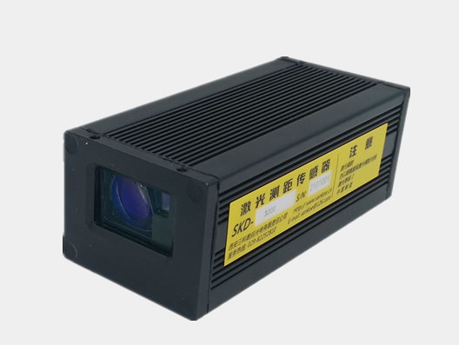

**技术参数**

|  |  |  |  |
| --- | --- | --- | --- |
| 产 品 型 号 | SKD-20K | | SKD-20A |
| 测 量 范 围 | 0.2至20m | | |
| 测 量 精 度 | 典型值：±2mm | 0.15% | |
| 最 小 分 辨 率 | 1mm | --- | |
| 激 光 种 类 | 635nm，可见红色激光 | | |
| 激 光 等 级 | Ⅱ级，功率<1mW | | |
| 通 讯 协 议 | 可设置范围 | | |
| 电 源 输 入 | DC 9~24V/1A | | DC 24V/1A |
| 输 出 类 型 | 单、双路开路开关量 | | 4-20mA/0-10V/0-5V |
| 温 度 范 围 | 储存温度：-30℃至70℃ 工作温度：-10℃至50℃ | | |
| 体 积 与 重 量 | 110.8*50*40mm，210g | | |

**产品安装尺寸如下图：**

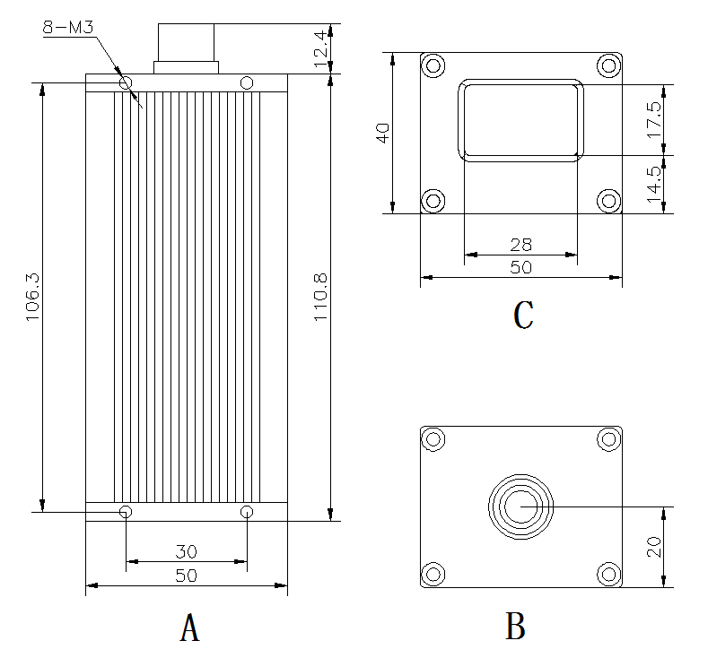

A：顶视图 B：后视图 C：前视图

**SKD-40系列**

SKD-40系列激光测距传感器功能强大、坚固耐用，专为工业测量市场而设计。该测距传感器拥有许多卓越的性能，是经济型实用的测距产品。本产品具有优异的测量精度和极高的稳定性，能实现精确、无接触式和不间断的距离测量。

SKD-40系列具有多种输出形式：数字输出、开关量输出、模拟输出与网口输出。其中数字输出和网口输出均可以通过控制指令完成测量。开关量输出、模拟输出预留有接口，用户可以自行设置距离范围。

SKD-40D/40K/40A/40TCP参考图片

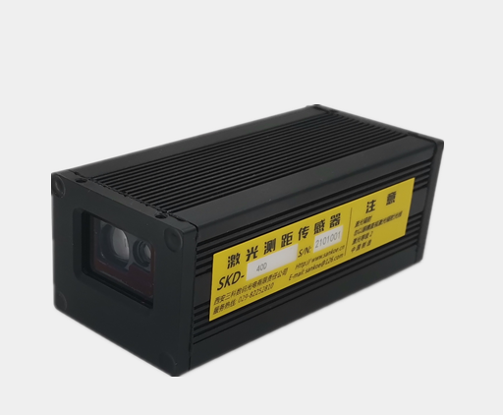

**技术参数**

|  |  |  |  |  |  |  |  |
| --- | --- | --- | --- | --- | --- | --- | --- |
| 产 品 型 号 | SKD-40 | | | | | | |
| D | | TCP | | K | A | |
| 测 量 范 围 | 0.2至40m | | | | | | |
| 测 量 精 度 | 典型值：±2mm | | | | | | 0.15% |
| 最 小 分 辨 率 | 1mm | | | | | | --- |
| 激 光 种 类 | 635nm，可见红色激光 | | | | | | |
| 激 光 等 级 | Ⅱ级，功率<1mW | | | | | | |
| 通 讯 协 议 | 通用/modbus | | | 可设置范围 | | | |
| 电 源 输 入 | DC 9~24V/1A | | | | | DC24V/1A | |
| 输 出 类 型 | RS232 /485 | 网口（IP地址，网线传输） | | | 单、双路开路开关量 | 4-20mA/0-10V/0-5V | |
| 温 度 范 围 | 储存温度：-30℃至70℃ 工作温度：-10℃至50℃ | | | | | | |
| 体 积 与 重 量 | 110.8*50*40(mm)，210g | | | | | | |

**产品安装尺寸如下图：**



A：顶视图 B：后视图 C：前视图

**SKD-40Zigbee**

SKD-40 Zigbee无线激光测距传感器是无线电台传输测距设备，通讯距离可达1km（可视开阔环境）。可通过无线远程控制传感器单次或者连续测量；也可多个传感器组网使用。传感器可采用内置锂电池或外部直流电源、蓄电池进行供电。

无线激光测距传感器可根据需求提供数据无线功能，有无线电台、GPRS、WIFI等模式，也可根据特殊行业特殊性能定制开发。

SKD-40Zigbee参考图片

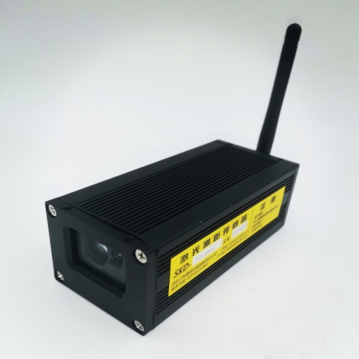

**技术参数**

|  |  |
| --- | --- |
| 产 品 型 号 | SKD-40Zigbee |
| 测 量 范 围 | 0.2至40m |
| 测 量 精 度 | 典型值：±2mm |
| 最 小 分 辨 率 | 1mm |
| 激 光 种 类 | 635nm，可见红色激光 |
| 激 光 等 级 | Ⅱ级，功率<1mW |
| 通 讯 协 议 | 通用modbus |
| 电 源 输 入 | DC 9~24V/1A |
| 无 线 频 率 | 2.4GHz |
| 输 出 类 型 | 无线传输距离1KM（空旷无遮挡） |
| 温 度 范 围 | 储存温度：-30℃至70℃ 工作温度：-10℃至50℃ |
| 体 积 与 重 量 | 110.8*50*40(mm)，210g |

**产品安装尺寸如下图：**



A：顶视图 B：后视图 C：前视图

**SKD-100系列**

SKD-100系列是一款专为工业测量应用而设计的产品，该系列产品具有测量距离远，测量精度高，测量速度快，最高测量频率可达到20HZ等特点。

SKD-100系列光学镜头采用了收发一体的光学结构，因此在测量距离上无盲区。

为适应不同的使用场合，SKD-100系列输出有三种形式：分别为：数据输出，开关量输出及模拟输出。

SKD-100D/100K/100A参考图片

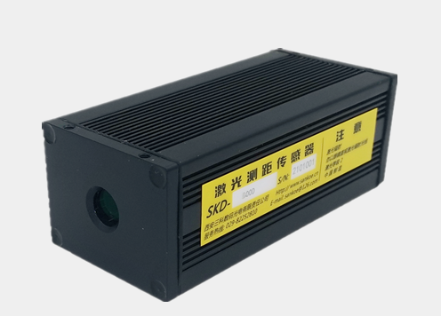

**技术参数**

|  |  |  |  |  |  |
| --- | --- | --- | --- | --- | --- |
| 产 品 型 号 | SKD-100 | | | | |
| D | | K | | A |
| 测 量 范 围 | 0至100m | | | | |
| 测 量 精 度 | 典型值：±1mm | | | 0.15% | |
| 最 小 分 辨 率 | 1mm | | | --- | |
| 激 光 种 类 | 635nm，可见红色激光 | | | | |
| 激 光 等 级 | Ⅱ级，功率<1mW | | | | |
| 通 讯 协 议 | 通用/modbus | 可设置范围 | | | |
| 电 源 输 入 | DC 9~24V/1A | | | | DC 24V/1A |
| 输 出 类 型 | RS232 /485 | | 单、双路开路开关量 | | 4-20mA/0-5V/0-10V |
| 温 度 范 围 | 储存温度：-30℃至70℃ 工作温度：-10℃至50℃ | | | | |
| 体 积 与 重 量 | 110.8*50*40(mm)，210g | | | | |

**产品安装尺寸如下图：**



A：顶视图 B：后视图 C：前视图

**SKD-200D**

SKD-200D是本公司新开发的一款远距离、高精度的产品。该产品测量距离最远可达到200米，分辨率最高可达到0.1mm，具有IP65的防护等级，在复杂环境中具有优良的测距性能，可满足用户复杂应用场景的需求。

SKD-200系列产品具有数字输出、开关量输出，模拟输出等多种输出形式。

SKD-200D参考图片

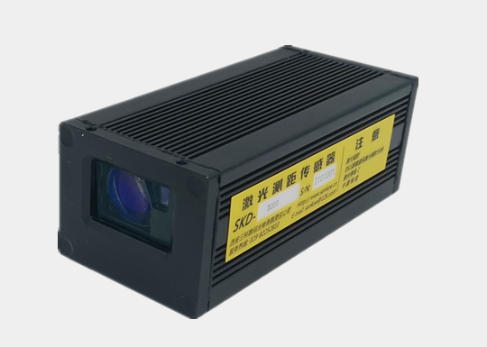

**技术参数**

|  |  |
| --- | --- |
| 产 品 型 号 | SKD-200D |
| 测 量 范 围 | 0.05至200m |
| 测 量 精 度 | 典型值：±1mm |
| 最 小 分 辨 率 | 1mm / 0.1mm（可选） |
| 激 光 种 类 | 635nm，可见红色激光 |
| 激 光 等 级 | Ⅱ级，功率<1mW |
| 通 讯 协 议 | 通用/modbus |
| 电 源 输 入 | DC 9~24V/1A |
| 输 出 类 型 | RS232/485 |
| 温 度 范 围 | 储存温度：-30℃至70℃ 工作温度：-10℃至55℃ |
| 体 积 与 重 量 | 110.8*50*40(mm)，210g |

**产品安装尺寸如下图：**



A：顶视图 B：后视图 C：前视图

**SKD-200H**

SKD-200H是本公司自主开发的一款高速测距产品，使用一级905nm红外激光，采用TOF测距原理，测量距离可达200米，最高测量频率可达1KHZ，测量精度可达厘米级。本产品具有红光指示或内置十字丝瞄准功能，IP65的防护等级非常适合用于位置监控、起重机和装卸设备的定位等工业自动化领域的需求。

SKD-200H参考图片

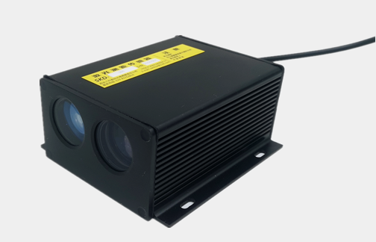

**技术参数**

|  |  |
| --- | --- |
| 产 品 型 号 | SKD-200H激光测距传感器 |
| 测 量 范 围 | 5~200m |
| 测 量 精 度 | ±15cm |
| 最 小 分 辨 率 | 1cm |
| 激 光 种 类 | 905nm不可见，红外激光, |
| 激 光 等 级 | I级 |
| 通 讯 协 议 | 通用/modbus |
| 电 源 输 入 | DC 9~24V/1A |
| 输 出 类 型 | RS232/485 |
| 温 度 范 围 | 储存温度：-30℃至70℃ 工作温度：-10℃至50℃ |
| 体 积 与 重 量 | 116 x 104 x 51( mm)，390g |

**产品安装尺寸如下图：**

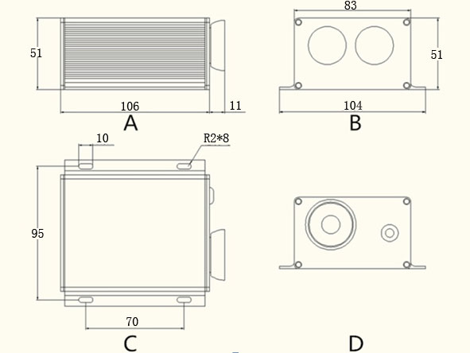

防护等级IP54

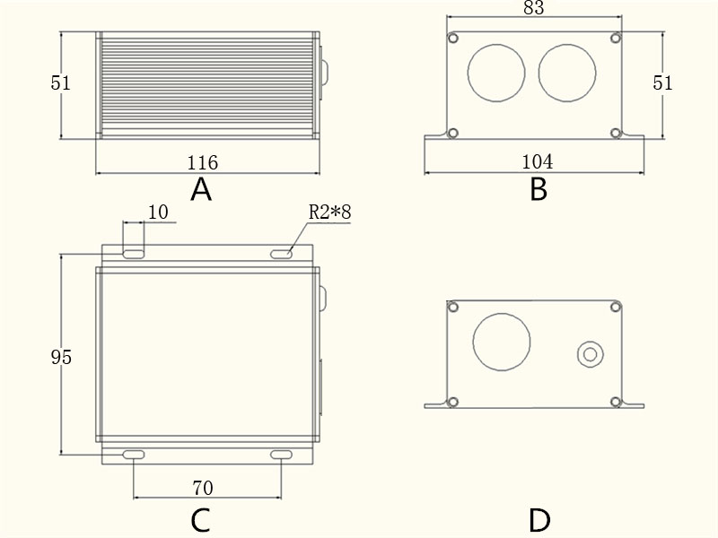

防护等级IP65

A：顶视图 B：后视图 C：前视图

**SKD-远距离系列**

SKD远距离系列 低成本激光测距传感器

SKD远距离测距系列采用脉冲法进行测量，测量距离远。本系列产品具有十字丝瞄准功能，方便用户对远距离目标进行瞄准; 该系列具有IP65的防护等级，适合于不同的工业使用场合。

本系列包含三类产品： 300米、600米、1000米。每种产品都具有各自不同的输出形式。

SKD-300/600/1000参考图片

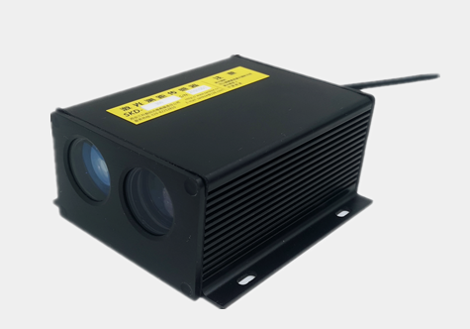

**技术参数**

|  |  |  |  |  |  |  |  |  |  |  |  |  |  |
| --- | --- | --- | --- | --- | --- | --- | --- | --- | --- | --- | --- | --- | --- |
| 产 品 型 号 | SKD-300 | | | | | SKD-600D | | | | | SKD-1000D | | |
| D | | K | | | D | | K | | | D | K | |
| 测 量 范 围 | 5~300m | | | | | 5~600m | | | | | 5~1000m | | |
| 测 量 精 度 | ±0.3cm | | | | | ±1cm | | | | | ±1cm | | |
| 最 小 分 辨 率 | 0.1m | | | | | 0.1m | | | | | 0.1m | | |
| 激 光 种 类 | 905nm不可见，红外激光, | | | | | | | | | | | | |
| 激 光 等 级 | I级 | | | | | | | | | | | | |
| 通 讯 协 议 | 通用/modbus | | | 可设置范围 | | 通用/modbus | | | 可设置范围 | | 通用/modbus | | 可设置范围 |
| 电 源 输 入 | DC 9~24V/1A | | | | | | | | | | | | |
| 输 出 类 型 | RS232/485 | 单、双路开路开关量 | | | RS232/485 | | 单、双路开路开关量 | | | RS232/485 | | 单、双路开路开关量 | |
| 温 度 范 围 | 储存温度：-30℃至70℃  工作温度：-10℃至50℃ | | | | | | | | | | | | |
| 体 积 与 重 量 | 116 x 104 x 51 mm，390g | | | | | | | | | | | | |

**产品安装尺寸如下图：**



防护等级IP54



防护等级IP65

A：顶视图 B：后视图 C：前视图

**应用场合**

智能交通 港口码头 安全预警

安防安监 料位监测 物联应用

**精典案例**

**隧道形变监测**

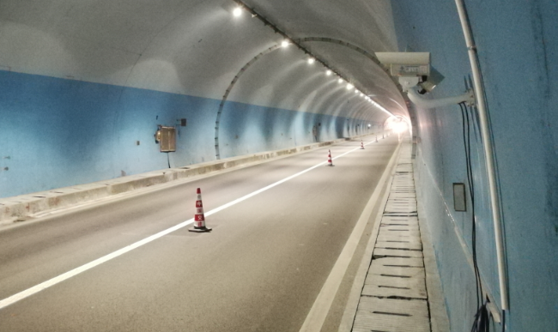

重庆方斗山隧道是石忠高速公路的控制性工程，是西南地区最长高速公路隧道，该隧道长度大，坡度陡。我司采用有线网络将数百只传感器组网，对各关键监测断面进行24小时不间断地实时监测，并将监测数据通过无线网络传回远程服务器进行分析、处理，使隧道管理单位可以方便、高效地进行对隧道运营状态进行评估、判断和预警。

**公路形变监测**

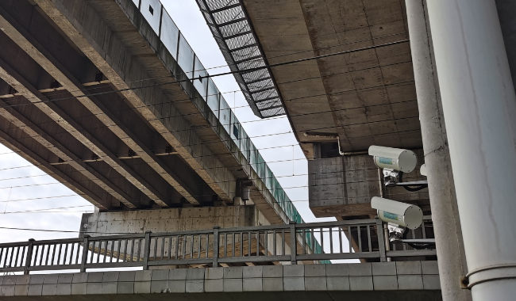

无锡金城公路桥监测项目，该桥跨度大，且横跨公路、铁路和高铁，对于城市交通重要性极高。我司在桥柱下合适位置分别布设多组监测传感器，针对桥面及其他关键位置进行24小时连续实时测量。将形变数据通过无线网关传回远程服务器，再结合监控摄像等其他数据来源，维护单位即可最大程度上减少现场人工巡查次数和难度，减低维护成本，方便、高效地进行维护工作。

**地质灾害监测**

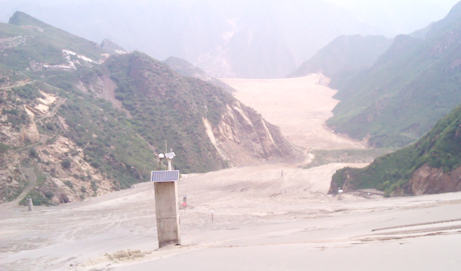

针对地灾滑坡监测易安装、易维护、长寿命、低功耗等要求，我公司研发了高精度、远距离、长寿命的户外激光测距传感器系列产品。最高可达到±1mm测量精度、IP67防护等级，并可提供太阳能供电、有线或无线组网及数据传输、自动除尘清洁等极具针对性的功能定制。

产品可以在野外恶劣环境中很好地胜任长时间、免维护、无人值守的自动化监测工作，产品在多地的项目实践中获得了客户的良好反馈和广泛好评。

**轨道车定位**

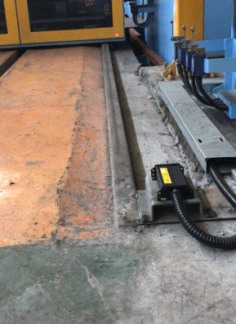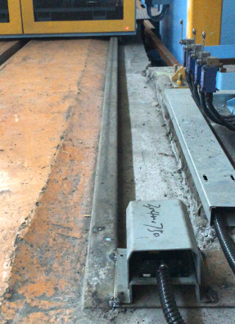

在此应用中，客户是一家热电企业。需要使用高精度、大量程激光测距传感器，对在固定轨道上缓慢移动的轨道车进行精确定位，并将精确的测量数据通过RS485电缆可靠地传回控制机房，以便对轨道车进行相应的操作。传感器的实测效果获得了客户的高度认可和持续订单。

**天车（塔吊）防撞**

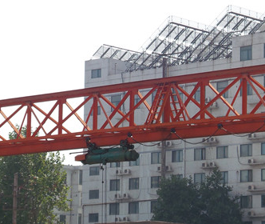

在行车、天车和高空塔吊的移动过程中，存在碰撞风险。一旦发生碰撞，后果非常严重。客户使用我司高精度、远距离激光测距传感器，对天车或塔吊上的滑动结构进行精确定位，为后续的防撞判断提供准确、及时的数据支持。

**西安新组合电子智能科技有限公司**

地 址：陕西省西安市高新区天谷七路 996 号西安国家数字出版基地 A306-10 室

电 话：17392230656

通信地址：陕西省西安市高新区天谷七路 996 号西安国家数字出版基地 A306-10 室

公司网址：

邮 箱：